أولاً: نقوم بفتح البرنامج من قائمة / نافذة start

، فتظهر نافذة البرنامج الإفتتاحيية نختار منها

Go to application

ومن ثم يظهر المودل ونختار منه التبويب

site home .

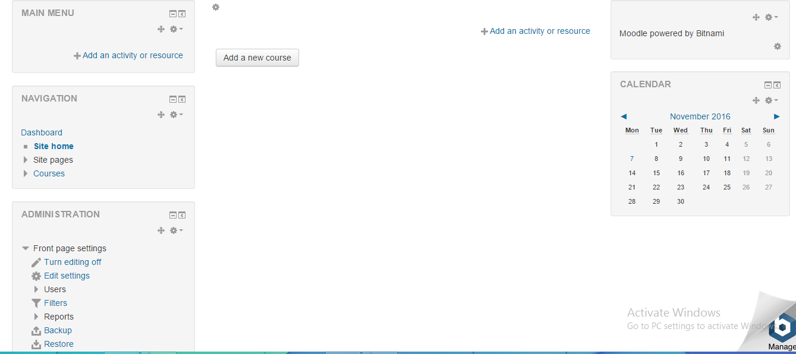

ومن ثم تظهر تبويبات عديدة لإنشاء الكورس وتكون مقسمة إلى عدة أقسام :

: general وتضم عدة تبويبات هي القسم الأول:
- Course full name :- (اسم الكورس بالكامل (طويل

- Course short name :- اسم الكورس المختصر قصير)

- Visible :– يتيح خيارين

(ان يكون الكورس مرئي أو غير مرئي)

- Course start date :- بداية الكورس (تاريخ البداية

- Course ID number :- رقم الكورس

- القسم الثاني :- Description ويحتوى على :-
- Course summary :- وبها تكتب وصف الكورس (نبذة مختصره عما يدور به )
- Course summary files :- لإضافة ملف الكورس بحجم أقصى 40 ميجا بايت
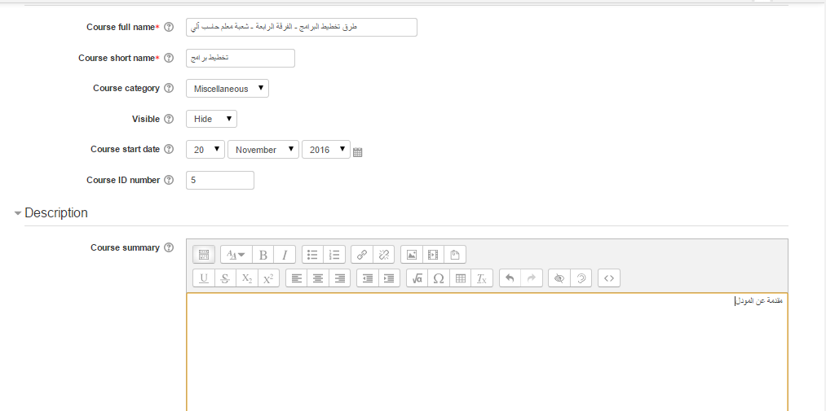

- القسم الثالث :- Course format
- وبه يتم تنسيق وتنظيم الكورس ويحتوى على عدة تبويبات للتنسيق وهي :-
- Format :- طريقة تنسيق وعرض الكورس
- Number of sections :- عدد المحاضرات
- Hidden sections : تتيح خيارين أن تكون المحاضرة مرئية أو مخفية
- Course layout :- حدود الكورس (لإظهار كل محتويات الكورس في الصفحة الواحدة أو إظهار كل محاضرة في صفحة مستقلة على حدا )

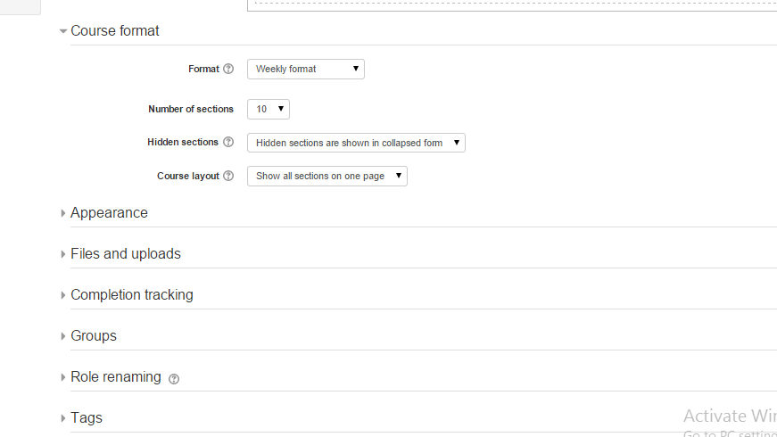

- القسم الرابع :- Appearance :-
- ويحتوى على عدة تبويبات وهي :-
- Force language :- لغة الكورس
- News items to show :- تحديد وعرض العناصر الجديدة
- Show activity reports :- لإظهار تقارير الأنشطة
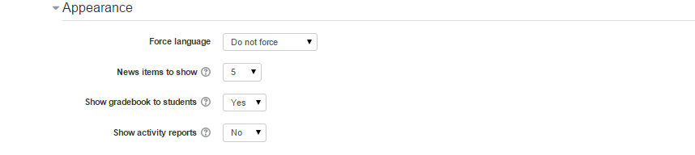

- القسم الخامس :- Files and uploads
:-Maximum upload size لتحديد أقصى حجم لرفع الملفات وهو 40 ميجا بايت .
- القسم السادس :- Completion tracking
- القسم السابع :- Groups
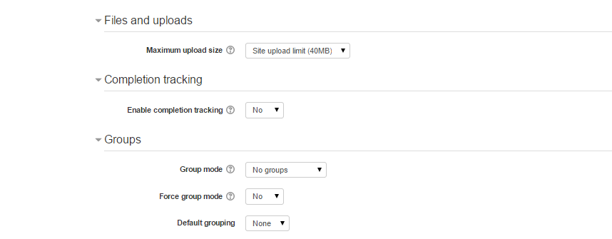
- القسم الثامن :- Role renaming
- ويحتوى على الأدوار وبه عدة تبويبات هي :-
- Your word for 'Manager' :- كلمتك للمسؤل
- Your word for 'Course creator' :- كلمتك لمصمم الكورس
- Your word for 'Teacher' :- كلمتك للمدرس
- Your word for 'Student' :- كلمتك للتلميذ
- Your word for 'Guest' :- كلمتك للزائر

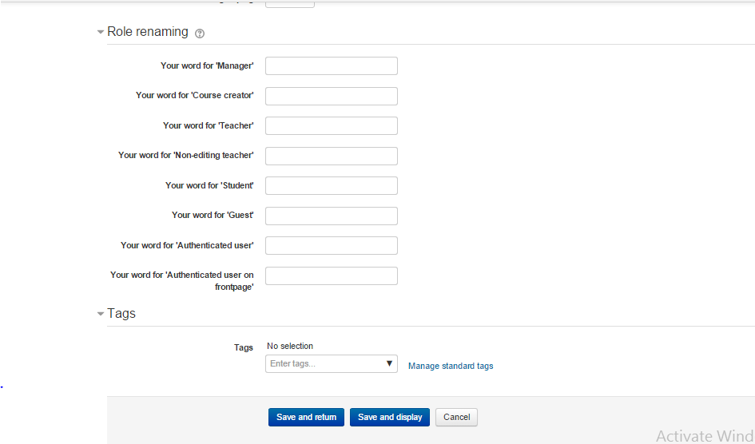
- القسم التاسع :- tag

